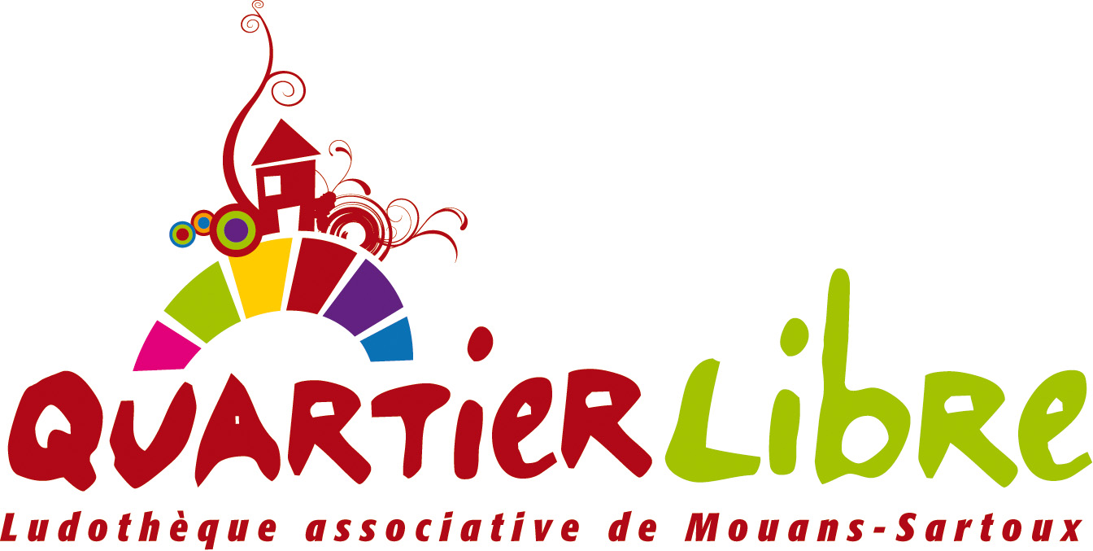

SOIREE JEUX
à la ludothèque

Vendredi 12 Février 2016
De 19h30
à 23h30

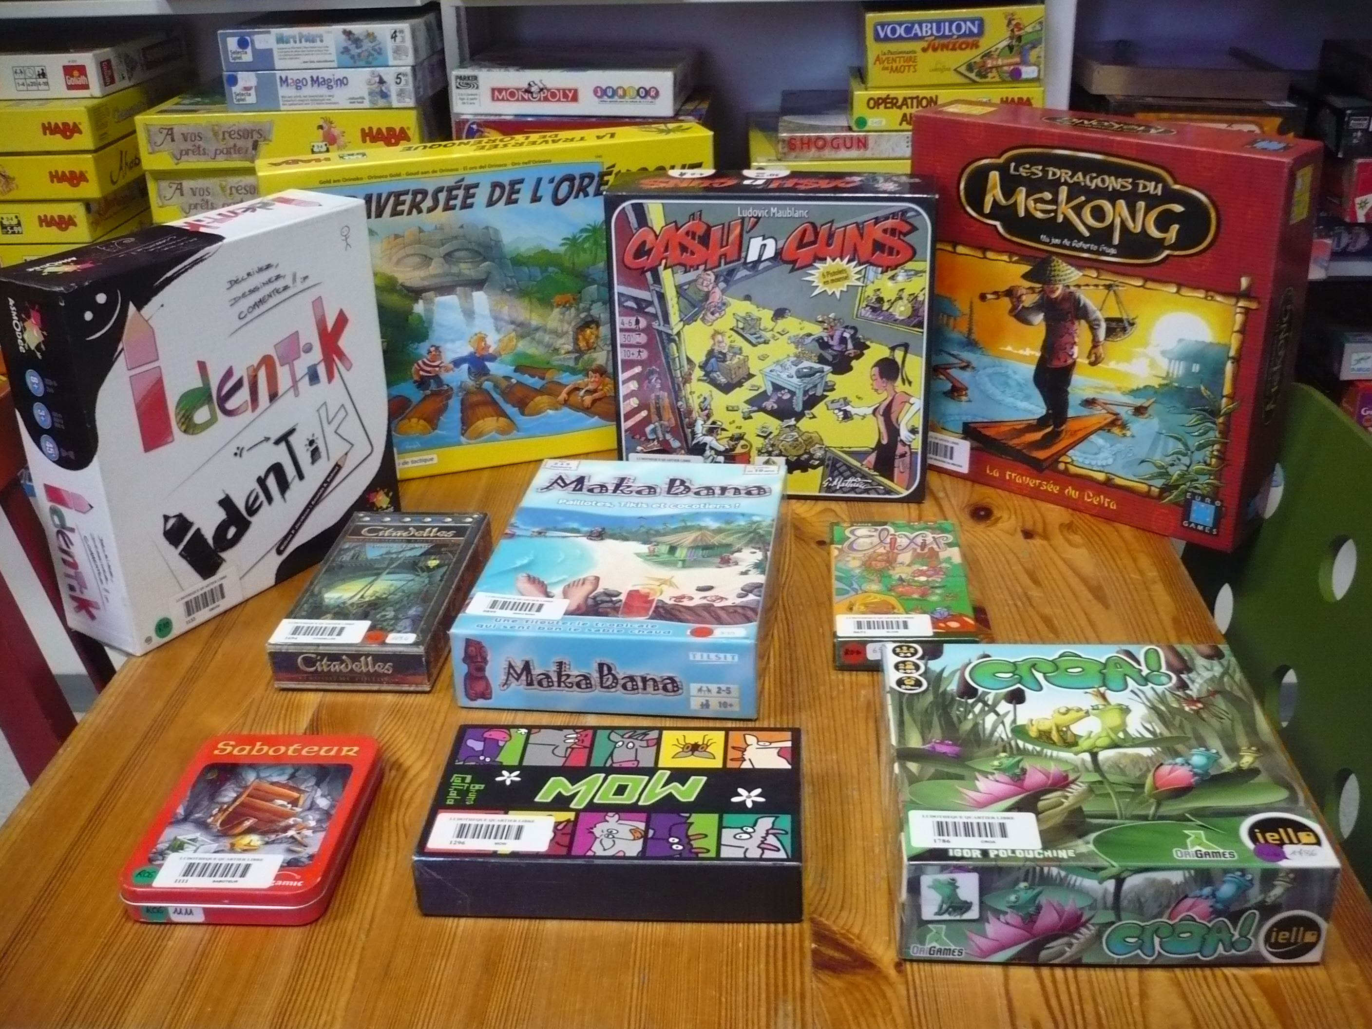

Repas
partagé!

Adultes et
enfants
à partir
de 10ans

Prix libre - Max 22 places
Réservez vite vos places !!!


